СОВЕТ ДЕПУТАТОВ
МУНИЦИПАЛЬНОГО ОКРУГА МЕЩАНСКИЙ

РЕШЕНИЕ

5 июня 2023 года № Р- 82

О согласовании установки ограждающего устройства на придомовой территории много-квартирного дома по адресу: Малый Сухаревский переулок, д. 4

В соответствии с пунктом 5 части 2 статьи 1 Закона города Москвы от 11 июля 2012 года № 39 «О наделении органов местного самоуправления муниципальных округов в городе Москве отдельными полномочиями города Москвы», постановлением Правительства Москвы от 2 июля 2013 года
№ 428-ПП «О Порядке установки ограждений на придомовых территориях в городе Москве», рассмотрев обращение уполномоченного лица и протокол общего собрания собственников помещений в многоквартирном доме об установке ограждающего устройства на придомовой территории многоквартирного дома по адресу: Малый Сухаревский переулок, д. 4, Совет депутатов муниципального округа Мещанский решил:
1. Согласовать установку ограждающего устройства (1 (один) шлагбаум) на придомовой территории по адресу: Малый Сухаревский переулок, д. 4, при соблюдении в дальнейшем собственниками помещений многоквартирного дома требований п. 11 и п. 12 вышеуказанного постановления согласно прилагаемому проекту (приложение).
2. Направить копии настоящего решения в Департамент территориальных органов исполнительной власти города Москвы, управу Мещанского района города Москвы и лицу, уполномоченному на представление интересов собственников помещений в многоквартирном доме по вопросам, связанным с установкой ограждающих устройств и их демонтажем.
3. Опубликовать настоящее решение в бюллетене «Московский муниципальный вестник» и разместить на официальном сайте муниципального округа Мещанский www.meschane.ru в информационно-телекоммуникационной сети «Интернет».
4. Контроль за выполнением настоящего решения возложить на главу муниципального округа Мещанский Толмачеву Н.С.

Глава муниципального
округа Мещанский Н.С.Толмачева
Приложение
к решению Совета депутатов
муниципального округа Мещанский
от 5 июня 2023 года № Р-82

Проект размещения ограждающих устройств на придомовой территории по адресу: Малый Сухаревский переулок, д. 4

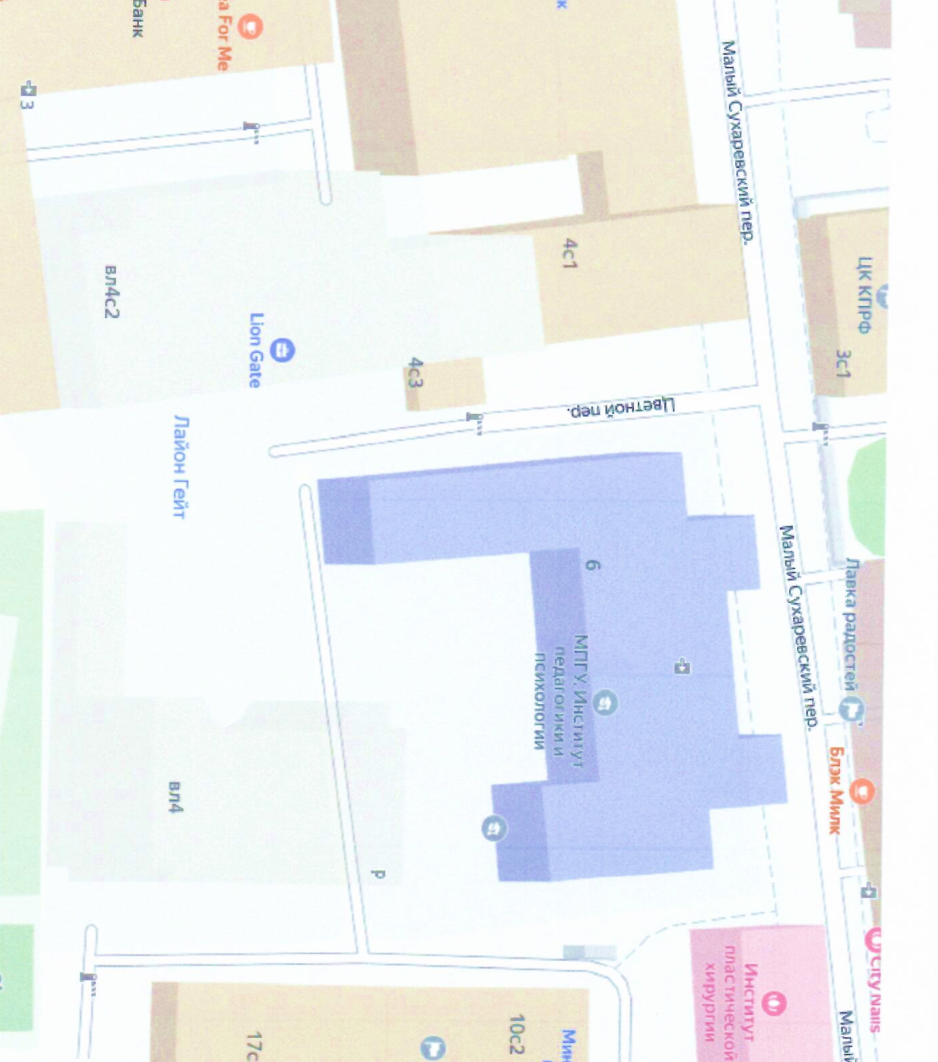

Технические характеристики ограждающего устройства.

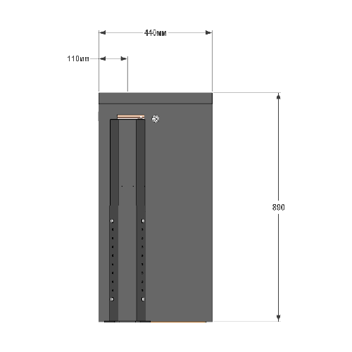
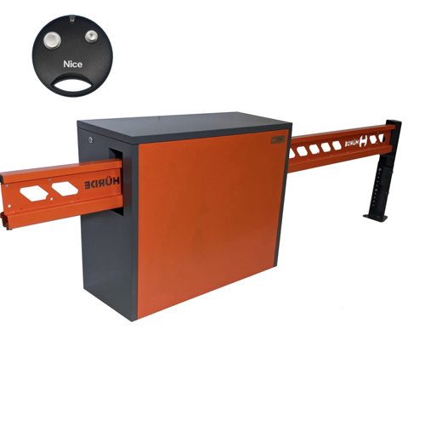

Производитель: | HURDE
Страна производства: | Россия
Тип шлагбаума: | антивандальный
Длина стрелы, м.: | 6
Максимальная ширина проема, м.: | 5
Толщина стенки направляющей, мм.: | 3
Покраска: | порошковая
Габариты тумбы (ШхВхГ), мм.: | 1080х880х440
Используемые комплектующие: | РОЛТЭК МИКРО
Тип стали для изготовления тумбы: | оцинкованная сталь
Толщина стенки тумбы, мм.: | 2 мм.

